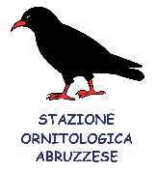

**PERCHE’ BOTTI E FUOCHI DI ARTIFICIO SONO DANNOSI…**

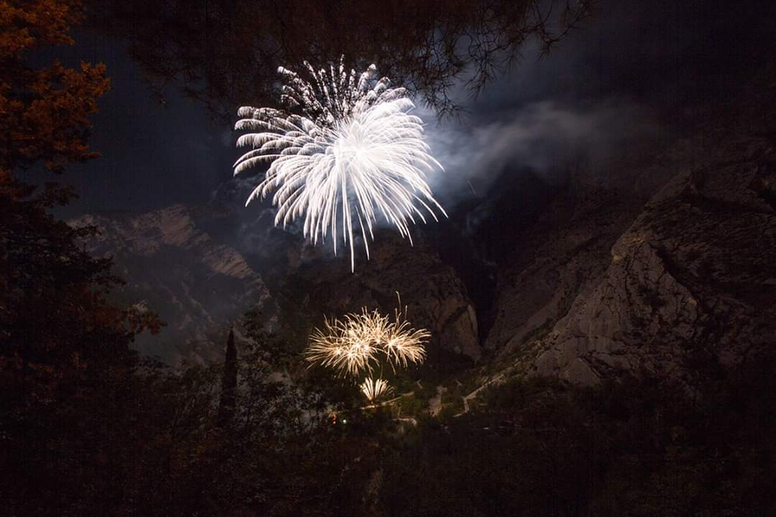

***Le Gole di Fara S. Martino nel Parco Nazionale della Majella***

***ed i fuochi di artificio***

**Rischio incendio/incidenti**

Anche se si tratta di un rischio particolarmente elevato nel periodo estivo anche nei mesi invernali non va sottovalutato anche a causa della diffusione dell’ utilizzo di petardi e fuochi pirotecnici di difficile controllo.

Secondo una statistica dell’ allora Corpo Forestale dello Stato lo **0,5% degli incendi colposi in Italia dipende dai fuochi artificiali.**

Per far comprendere la pericolosità dei fuochi d'artificio per gli incendi boschivi basterà citare che nel

Canton Ticino in caso di siccità tali fuochi sono vietati (http://www4.ti.ch/dt/da/sf/temi/incendiboschivi/

fuochi-allaperto/divieto-assoluto-accensione-fuochi/).

In via generale, almeno per le considerazioni relative alla prevenzione del rischio di incendio, dovrebbero valere le indicazioni date da vari enti come, ad esempio, il rispetto delle distanze di sicurezza (come ha fatto la Regione Campania che ha vietato l'accensione di fuochi in un raggio di 1 km da boschi). Ovviamente nei parchi e riserve naturali , per giunta in Abruzzo dall'orografia estremamente complessa, la questione è ancora più rilevante è sarebbe logico aspettarsi **la adozione di atti per il divieto di simili iniziative da parte degli Enti gestori e dei Sindaci** , almeno, di quei comuni interamente inclusi all’ interno delle aree protette ( es: Pescasseroli, Opi, Caramanico terme)

In ogni caso valgono le indicazioni del Ministero dell'Interno (Circolare MINISTERO DELL'INTERNO - CIRCOLARE 11 gennaio 2001, n. 559/C.25055.XV. A. MASS(1) - (G.U. 2 febbraio 2001 n. 27) -

"*Disposizioni in ordine alla sicurezza ed alla tutela dell' incolumita pubblica in occasione dell'accensione di fuochi artificiali autorizzata ai sensi dell'art. 57 del T.U.L.P.S*" e ss.mm.ii.) secondo le quali ènecessario tenere in considerazione tutte le componenti di rischio. Inoltre segnala la circolare l'opportunitàdi individuare luoghi da destinare a questa attività previa attenta istruttoria.

In Italia negli ultimi due anni la stampa ha riportato numerosi casi di incendi, anche di notevoli proporzioni, causati dai fuochi d'artificio.

Addirittura recentemente a Ripa teatina (CH) il 4 agosto 2017 a causa dei fuochi si è sviluppato un

incendio che ha portato alla distruzione di un automezzo della stessa ditta incaricata (http://www.ilcentro.it/chieti/ripa-teatina-incendio-fa-esplodere-un-furgone-con-i-fuochi-pirotecnici-

1.1675733)!

Sempre nello scorso anno il Sindaco del Comune di L'Aquila ha giustamente emanato un'ordinanza, la N.152/2017, **per vietare completamente i fuochi artificiali in considerazione della condizioni** **climatiche**. (<http://www.comune.laquila.gov.it/archivio3_notizie-e-comunicati_0_5156.html>).

**Inquinamento acustico e disturbo alla fauna selvatica**

L'accensione di fuochi può provocare un forte inquinamento acustico, per cui appare necessario trattare

questo argomento alla luce della normativa in materia.

**La legge n.447 del 26/10/1995** "*Legge quadro sull'inquinamento acustico*" stabilisce i principi fondamentali in materia di tutela dell'ambiente esterno e dell'ambiente abitativo dal rumore, ai sensi e per gli effetti dell'articolo 117 della Costituzione. La legge individua le competenze dello Stato, delle regioni,

delle province, le funzioni e i compiti dei comuni.

La Legge Quadro riserva ai Comuni un ruolo centrale con competenze di carattere programmatico e decisionale. Oltre alla classificazione acustica del territorio, **spettano ai Comuni la verifica del rispetto della normativa per la tutela dall'inquinamento acustico** all'atto della regolamentazione dello svolgimento di attività temporanee e manifestazioni.

Il Decreto del Presidente del Consiglio dei Ministri del 14/11/1997 ha determinato a tal fine i valori limite delle sorgenti sonore.

Per far capire di cosa parliamo citiamo direttamente cosa ha scritto a tal proposito l’Ufficio federale

dell’ambiente UFAM della Svizzera nell'interessante testo "**Fuochi d’artificio. Impatti sull’ambiente e**

**aspetti relativi alla sicurezza**", UFAM 2014 "*Inoltre, alcune misurazioni effettuate in occasione di spettacoli pirotecnici pubblici hanno rilevato, nell’area destinata agli spettatori, dei livelli di rumorosita che possono in parte essere giudicati pericolosi per l’udito.*"! (un riassunto, che contiene comunque numerosiriferimenti tecnici, anche rispetto ad altri aspetti della sicurezza e dell'ambiente è qui:

<https://www.bafu.admin.ch/dam/bafu/it/dokumente/chemikalien/uw-umwelt> wissen/feuerwerkskoerperumweltauswirkungenundsicherheitsaspekte.pdf.download.pdf/fuochi_d_artificioriassunto.pdf)

Questa pianificazione e le relative autorizzazione ovviamente devono tener conto delle norme particolari che valgono all’ interno dei Parchi visto che la Legge 394/1991 impone **il divieto di** **disturbo della fauna selvatica** divieto che prevede la impossibilità di introdurre nei Parchi Nazionali cani anche appartenenti a razze come il barboncino …

Per questo tale pratica andrebbe assoggettata a Valutazione di Incidenza Ambientale anche se, a nostro avviso, soprattutto in contesti estremamente rilevanti come le Gole e vallate più incontaminate il disturbo e il rischio di incendi con i relativi danni potenzialmente derivanti da queste attività sono talmente evidenti che **dovrebbero essere evitati del** **tutto**.

Rispetto a questo problema si segnala un importantissimo studio specifico relativo all'effetto negativo sulla fauna selvatica dei fuochi artificiali, "**Birds flee en mass from New Year’s Eve fireworks**" pubblicato sulla prestigiosa rivista scientifica *Behavioural Ecology*, qui consultabile liberamente

(https://academic.oup.com/beheco/article/22/6/1173/218852/Birds-flee-en-mass-from-New-Year-s-Evefireworks).

Questa ricerca, svolta con l'ausilio del radar, ha dimostrato l'enorme impatto dei fuochi artificiali sugli uccelli, che si alzano in volo in massa per decine di minuti a causa degli spari. Consigliamo caldamente di visitare la pagina WEB dell'Università di Amsterdam dove è possibile vedere alcune animazioni realmente impressionanti sugli effetti radar determinati dal volo degli uccelli disturbati dai fuochi artificiali. Qui sotto alcuni estratti ….

Situazione prima di mezzanotte ( in verde i punti con concentrazione di uccelli acquatici in riposo)



Situazione a mezzanotte



In realtà anche nel passato il problema del disturbo dei fuochi artificiali sulla fauna era stato preso in

considerazione.

Il rapporto, "*Seabird and marine mammal monitoring and response to a fireworks display at Gualala Point Island, Sonona County, California" (*James F. Weigand and Gerard J. McChesney, 2007), prodotto dalDipartimento degli Interni del Governo degli Stati Uniti, ha evidenziato un aumento dell'abbandono di nidie, più in generale, lo spostamento degli animali monitorati dalle aree normalmente usate a seguito dell'accensione dei fuochi.

Non si può non sottolinearecome numerose specie protette presenti in Abruzzo sianoestremamente sensibili al disturbo acustico (basterà ricordare: Orso bruno, Lupo, Lanario, Aquila reale,Gracchio corallino, Gatto selvatico).

In base alle caratteristiche specifiche dei fuochi, che solitamente vengono uditi a molti chilometri di distanza, **si può legittimamente ritenere come il rumore** possa provocare un disturbo alla fauna protetta che caratterizza la Regione Abruzzo, oltre come già noto a tutti ai cani, gatti ed altri animali domestici.

**Inquinamento chimico/salute**

I fuochi artificiali sono responsabili di inquinamento ambientale, con emissioni di particolato fine e composti altamente pericolosi (metalli, perclorato d'ammonio). Inoltre, a seconda della composizione delle polveri utilizzate, possono essere emessi metalli pesanti ed elementi pericolosi quali **antimonio**, bario**, arsenico**.

Tali composti e/o elementi ricadono successivamente al suolo con possibile inquinamento.

Numerosissimi studi scientifici sono ormai disponibili sulle emissioni dei fuochi d'artificio che possono costituire una fonte importante di contaminazione, anche con effetti sulla salute consistenti.

Qui alcuni esempi di ricerche pubblicate, con un estratto dei principali risultati:

**Recreational atmospheric pollution episodes: Inhalable metalliferous particles from firework**

**displays,** *Atmospheric Environment, Volume 41, 2007, Pages 913-922* "*Unusual levels of the trace elements Ba, Sr and (to a lesser extent) Cu, always in proportions with Ba dominant, along with strongly enhanced K, Pb, and Sb, are identified as being particularly characteristic of firework aerosols. Although firework-related recreational pollution episodes are transient in nature, they are highly concentrated, contribute significantly to total annual metal emissions, and are on average fine enough to be easily*

*inhaled and a health risk to susceptible individuals*."

**Physical characterization of aerosol particles during the Chinese New Year’s firework events,**

*Atmospheric Environment, Volume 44, 2010, Pages 5191-5198* "*Recalculated fine particles PM1 exhibited on average above 150 μg m−3 for more than 12 hours, which was a health risk to susceptible individuals. Integral physical parameters of firework aerosols were calculated for understanding their physical properties and further model simulation*."

**Severe Aerosol Pollution Derived from Fireworks: A Case In Jinan, China,** *JSM Environ Sci Ecol*

*1: 1004. 2013.* "*Fireworks events can produce a large number of containing sulfur pollutants and containing nitrogen pollutants, these pollutants may occur to a series of chemical reactions in atmosphere. The fireworks events can cause serious air pollution so it is necessary to take some measures to reduce fireworks displays.*"

**Release of polychlorinated dibenzo-p-dioxins and dibenzofurans by setting off fireworks,**

*Chemosphere, Volume 39, September 1999, Pages 925-932* "*A significant rate of formation of polychlorinated dioxins and furans was observed when setting off blue-lightning rockets and fountains. Further investigations revealed that even high temperatures during the deflagration of black powder charges could not suppress the formation of PCDD/F from appropriate precursors.*"

**Fireworks pollution and health,** *International Journal of Environmental Studies, 1975,* "*This paper discusses the adverse health effects of air and noise pollution caused by fireworks episodes on Oahu, Hawaii. During such episodes the level of suspended particulates can increase by an average of 300 percent above pre‐fireworks levels. The 24‐hour Hawaii air quality standard can be exceeded by 170 percent. Significantly the lung‐penetrating paxticles of < 4.7 μm may increase by 700 percent due to fireworks smoke. Noise levels can reach 117 dBA exceeding all noise codes. An increase of 113 percent in treated respiratory illness during a fireworks episode was statistically significant, but an 8 percent*

*decline in pulmonary function was not.*"

**Characterisation of particulate exposure during fireworks displays,** *Atmospheric Environment,*

*Volume 44, 2010, Pages 4325-4329* "*Elements such as K, Cl, Al, Mg and Ti were markedly higher in plume-exposed filters. This study shows that 1) persons in the plume and in close proximity to the launch site may be exposed to extremely high levels of PM2.5 for the duration of the display and, 2) that the plume contains specific elements for which little is known of their acute cardio-respiratory toxicity*"

Questi studi in diversi casi hanno evidenziato come nei momenti successivi agli spari possono essere addirittura superati i limiti di legge sottili (PM10) e quelle Ultra-sottili (PM2,5). Inoltre sono evidenziate emissioni di sostanze estremamente pericolose come metalli pesanti e addirittura diossine.

L'entità di tale inquinamento e l'impatto sull'ambiente è, quindi, ampiamente sottovalutato ed è estremamente utile richiamare la ricerca **"Perchlorate Behavior in a Municipal Lake Following Fireworks Displays"** pubblicata nel 2007 sulla prestigiosa rivista scientifica “*Environment, Science and Technology*”. Gli studiosi hanno comparato la presenza di due sali, il Perclorato d'ammonio e il Perclorato

di Potassio , nelle acque superficiali di un lago prima e dopo lo sparo di fuochi artificiali. Ebbene, nelle 14 ore successive i valori di questi contaminanti nelle acque superficiali **è aumentato tra 24 e 1028 volte** rispetto ai valori di fondo misurati precedentemente. Il ritorno alla normalità è avvenuto in un arco

temporale tra 20 e 80 giorni.